

**Об утверждении натуральных норм обеспечения форменной одежды (без погон) сотрудников службы экономических расследований органов государственных доходов Республики Казахстан**

***Утративший силу***

Приказ Министра финансов Республики Казахстан от 19 мая 2015 года № 307. Зарегистрирован в Министерстве юстиции Республики Казахстан 5 июня 2015 года № 11275. Утратил силу приказом Первого заместителя Премьер-Министра Республики Казахстан – Министра финансов Республики Казахстан от 4 апреля 2019 года № 297 (вводится в действие по истечении десяти календарных дней после дня его первого официального опубликования)

      Сноска. Утратил силу приказом Первого заместителя Премьер-Министра РК – Министра финансов РК от 04.04.2019 № 297 (вводится в действие по истечении десяти календарных дней после дня его первого официального опубликования).

      В соответствии с пунктом 2 статьи 69 Бюджетного кодекса Республики Казахстан от 4 декабря 2008 года **ПРИКАЗЫВАЮ:**

      1. Утвердить прилагаемые натуральные нормы обеспечения форменной одеждой (без погон) сотрудников службы экономических расследований органов государственных доходов Республики Казахстан.

      2. Комитету государственных доходов Министерства финансов Республики Казахстан (Ергожин Д.Е.) в установленном законодательством порядке обеспечить:

      1) государственную регистрацию настоящего приказа в Министерстве юстиции Республики Казахстан;

      2) в течение десяти календарных дней после государственной регистрации настоящего приказа его направление на официальное опубликование в периодических печатных изданиях и информационно-правовой системе "Әділет";

      3) размещение настоящего приказа на интернет-ресурсе Министерства финансов Республики Казахстан.

      3. Настоящий приказ вводится в действие после дня его первого официального опубликования.

|  |  |
| --- | --- |
| Министр финансов |  |
| Республики Казахстан | Б. Султанов |

|  |  |
| --- | --- |
|  | Приложение к приказу Министра финансов Республики Казахстан от 19 мая 2015 года № 307 |

**Натуральные нормы обеспечения форменной одеждой (без погон)**  
**сотрудников службы экономических расследований органов**  
**государственных доходов Республики Казахстан**

|  |  |  |  |  |  |
| --- | --- | --- | --- | --- | --- |
| №  п/п | Наименование предметов | Единица измерения | Количество  предметов  на одного  сотрудника | Сроки  ношения  (в месяцах) | Примечание |
| 1. Торжественная и повседневная форменная одежда (без погон)* | | | | | |
| 1. | Шляпа | Штука | 1 | 36 |  |
| 2. | Фуражка | Штука | 1 | 24 |  |
| 3. | Берет | Штука | 1 | 36 |  |
| 4. | Шапка-ушанка меховая | Штука | 1 | 36 |  |
| 5. | Куртка утепленная | Штука | 1 | 36 |  |
| 6. | Кашне | Штука | 1 | 36 |  |
| 7. | Пиджак с брюками | Комплект | 1 | 24 |  |
| 8. | Пиджак с юбкой | Комплект | 1 | 24 |  |
| 9. | Брюки | Штука | 1 | 24 |  |
| 10. | Юбка | Штука | 1 | 24 |  |
| 11. | Рубашка белого цвета с длинным рукавом | Штука | 2 | 24 |  |
| 12. | Рубашка белого цвета с коротким рукавом | Штука | 2 | 12 |  |
| 13. | Полусапоги мужские | Пара | 1 | 24 |  |
| 14. | Сапоги женские | Пара | 1 | 24 |  |
| 15. | Туфли мужские | Пара | 1 | 12 |  |
| 16. | Туфли женские | Пара | 1 | 12 |  |
| 17. | Галстук | Штука | 1 | 24 |  |
| 18. | Ремень | Штука | 1 | 24 |  |
| 19. | Жилет | Штука | 1 | 24 |  |
| 2. Полевая форменная одежда (без погон)* | | | | | |
| 20. | Полевая форма | Комплект | 1 | 24 |  |
| 21. | Ботинки с высокими берцами | Пара | 1 | 24 |  |
| 22. | Футболка | Штука | 1 | 12 |  |

      Примечание:

      * образцы форменной одежды (без погон) и знаков различия приведены в приложении к настоящим Нормам.

      1. Ношение форменной одежды обязательно при исполнении служебных обязанностей.

      2. Сроки ношения форменной одежды и ее элементов исчисляются со дня ее выдачи.

      3. Обеспечение форменной одеждой производится за счет средств ведомства уполномоченного органов, осуществляющего функции по предупреждению, выявлению, пресечению, раскрытию и расследованию экономических и финансовых преступлений и правонарушений.

      4. Ношение жилета осуществляется поверх форменной одежды, при выполнении сотрудниками службы экономических расследований органов государственных доходов Республики Казахстан оперативно-следственных мероприятии вне помещения органов государственных доходов.

      5. Ношение полевой форменной одежды осуществляется сотрудниками службы экономических расследований органов государственных доходов Республики Казахстан, выполняющими свои служебные обязанности в дежурных частях и работающими со служебными собаками.

|  |  |
| --- | --- |
|  | Приложение к Натуральным нормам обеспечения форменной одеждой (без погон) сотрудников службы экономических расследований органов государственных доходов Республики Казахстан |

**Образцы форменной одежды (без погон) сотрудников службы**  
**экономических расследований органов государственных доходов**  
**Республики Казахстан (далее – форменная одежда):**

      1. В комплект мужской форменной одежды входит (рисунок 1):

      1) шляпа серого цвета;

      2) фуражка темно-синего цвета;

      3) пиджак темно – синего цвета;

      4) брюки серого цвета;

      5) рубашка белого цвета с длинным рукавом;

      6) рубашка белого цвета с коротким рукавом;

      7) галстук синего цвета в серо-голубую полоску;

      8) куртка утепленная темно-синего цвета;

      9) шапка-ушанка меховая темно синего цвета;

      10) кашне серого цвета;

      11) полусапоги утепленные черного цвета;

      12) туфли черного цвета;

      13) ремень черного цвета.

      Рисунок 1

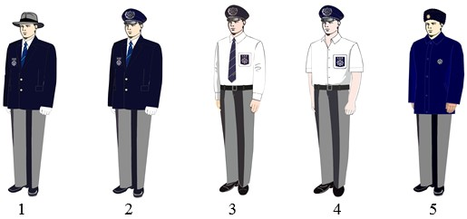

      Примечание: 1 – торжественная форма, 2 – повседневная форма; 3 – летняя форма (рубашка с длинным рукавом), 4 – летняя форма (рубашка с коротким рукавом), 5 – зимняя форма.

      2. В комплект женской форменной одежды входит (рисунок 2):

      1) берет серого или синего цвета;

      2) пиджак темно-синего цвета;

      3) юбка серого цвета;

      4) рубашка белого цвета с длинным рукавом;

      5) рубашка белого цвета с коротким рукавом;

      6) галстук синего цвета в серо-голубую полоску;

      7) куртка утепленная темно-синего цвета;

      8) шапка-ушанка меховая темно синего цвета;

      9) кашне серого цвета;

      10) сапоги утепленные, черного цвета;

      11) туфли черного цвета.

      Рисунок 2

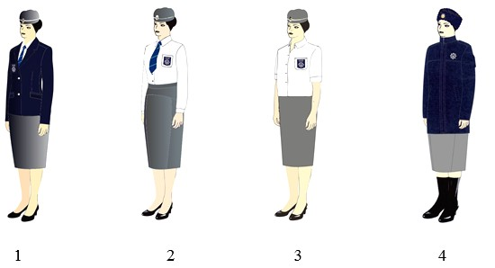

      Примечание: 1 – торжественная, повседневная форма; 2 – летняя форма (рубашка с длинным рукавом), 3 – летняя форма (рубашка с коротким рукавом), 4 – зимняя форма.

      3. Жилет темно – синего цвета для мужчин и женщин (рисунок 3):

      Рисунок 3

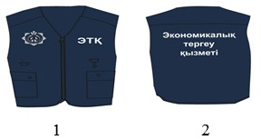

      Примечание: 1 – передняя часть; 2 – спинка.

**Образец полевой форменной одежды сотрудников**  
**службы экономических расследований**  
**органов государственных доходов Республики Казахстан**

      4. В комплект полевой форменной одежды для мужчин и женщин входит (рисунок 4):

      1) куртка камуфлированной серой расцветки;

      2) брюки камуфлированной серой расцветки;

      3) кепи камуфлированной серой расцветки;

      4) футболка камуфлированной серой расцветки;

      5) ботинки с высокими берцами черного цвета;

      Рисунок 4

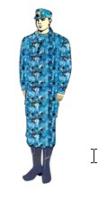

**Знаки различия**

      5. Образец знака различия форменной одежды (без погон) сотрудников службы экономических расследований органов государственных доходов Республики Казахстан (рисунок 5):

      Рисунок 5

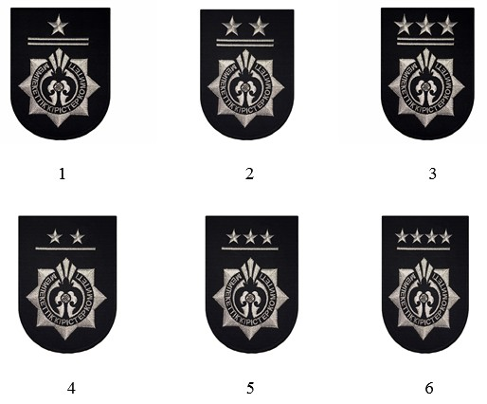

      Примечание: 1, 2, 3 – старший начальствующий состав;

      4, 5, 6 – средний начальствующий состав.

      6. Знаками различия по специальным званиям сотрудников службы экономических расследований органов государственных доходов Республики Казахстан является шеврон.

      На шевроне старшего начальствующего состава звезды размером 20 мм располагаются:

      1) квалификационный класс 3 категории - 1 звезда;

      2) квалификационный класс 2 категории - 2 звезды;

      3) квалификационный класс 1 категории - 3 звезды.

      На шевроне среднего начальствующего состава звезды размером 13 мм располагаются:

      1) квалификационный класс 6 категории - 2 звезды;

      2) квалификационный класс 5 категории - 3 звезды;

      3) квалификационный класс 4 категории - 4 звезды.

© 2012. РГП на ПХВ «Институт законодательства и правовой информации Республики Казахстан» Министерства юстиции Республики Казахстан